令和 年 月 日
三沢市立三沢病院 CT・MRI・RI予約申込書（診療情報提供書）
予約日時が決定後、速やかにFAX(検査依頼書、造影剤の説明書・同意書、MRI検査チェックリスト等含む)をお願いいたします
三沢市立三沢病院 新患受付行 FAX 0176－53－2173
申込みの流れ
- お電話でお申込みください。
0176－53－2161 電話交換に依頼部署（CT室・MRI室・RI室）をお伝えください。
- 検査担当者が検査日をお知らせします。
- 本状、該当する検査依頼書（CT・MRI・RI）、造影剤の説明書・同意書（造影検査の場合）、MRI検査チェックリスト（MRIの場合）に必要事項を楷書でわかりやすく(PC印刷推奨)記載し、ＦＡＸをお願いいたします。
「造影剤の説明書・同意書」は、患者さんのご署名、説明医師のご記名を忘れずにお願いいたします。また、コピーを患者さんへお渡しください。「検査での放射線について」（CT・RIの場合）、「MRI検査時の注意事項」（MRIの場合）もお渡しください。
- 検査当日は、本状、検査依頼書、造影剤の説明書・同意書の原本（造影検査の場合）、MRI検査チェックリスト（MRIの場合）を必ず持参してください。
検査予定日 | 令和 年 月 日( ) 時 分
検査種別 | □ 単純ＣＴ（ ） |  |  |  |  | □ 造影ＣＴ（ ）
検査種別 | □ 単純ＭＲＩ（ ） |  |  |  |  | □ 造影ＭＲＩ（ ）
検査種別 | □ ＲＩ（ ） |  |  |  |  | □その他
患者情報
ふりがな |  |  |  |  |  |  | 性別 |  | 生年月日
氏名 |  |  |  |  |  |  | □ 男 |  | □令和 □平成 □昭和 □大正
氏名 |  |  |  |  |  |  | □ 女 |  | 年 | 月 |  | 日 |  |  | 歳
住所 〒 - |  |  |  |  |  |  |  |  | 自宅TEL
 |  |  |  |  |  |  |  |  | 携帯TEL
保険情報 | 保険者番号 |  |  |  |  |  |  | 区分 □ 本人 □ 家族 |  |  |  |  | 負担 | 割
保険証コピー可 | 記号・番号 |  |  |  |  |  |  | 公費負担者番号/受給者番号
ご依頼医療機関 |  |  |  |  | ＊保険情報提供について患者さんの同意をお願いします
医療機関
所在地 |  | 〒 -
TEL / FAX |  | TEL - - / FAX - -
送信者(問合せ担当者)
＊誤送信の際は廃棄処分をお願いします
三沢市立三沢病院病院新患受付作業
このファックスが届いたら、放射線科登録・患者登録（コメントに他院依頼ＣＴ○○／○○）を行う
登録後は、放射線受付事務に渡してください

MRI検査依頼書  （診療情報提供書） | 【確認事項】  1. 体内金属、閉所恐怖症、妊娠  ⇒“MRI検査チェックリスト” 記入  2. 感染症（ 有 ・ 無 ・ 不明 ）  3. 移動（ 徒歩 ・ 車椅子 ・ ストレッチャー ）  4. 安静（ 可 ・ 不可 ）  5. 体重 [ kg ]  --------造影検査の場合--------  6. eGFR [ ] または クレアチニン [ ]  ╱ 測定日 年 月 日  7. 前処置（ 有 ・ 無 ）
【検査日時】
年 月 日
午前・午後 時 分
ふりがな
【氏名】

【性別】 （ 男 ・ 女 ）
【生年月日】  年 月 日 （ 歳） | “有”の場合の詳細、連絡事項等 ※
【 撮 像 部 位 】 |  |  | 【造影剤】  □ ガドビスト  □ プリモビスト
  □ 頭部 | □ 舌 | □ 頸椎
  □ 頭部MRA | □ 頸部 | □ 胸椎
  □ 頸部MRA | □ 乳房 | □ 腰椎
  □ 下垂体 | □ 心臓 | □〔 〕関節
  □ 眼窩 | □ 胸部 | □〔 〕
  □ 副鼻腔 | □ 腹部
  □ 内耳 | □ MRCP
  □ 唾液腺 | □ 骨盤部
□ P □ CE □ P＋CE
【その他の指示及び希望事項】※ |  |  |  | 【読影】  要 ・ 不要
【臨床診断】※ |  | 【検査目的】※
【臨床経過】※

主治医
※楷書でわかりやすく記入(PC印刷推奨)

造影MRI検査を受けられる方へ
≪MRI検査について≫
・MRI検査は、トンネル状の強力な磁石の中に入り、磁場と電波を利用して身体の断面を撮る
検査です。
・検査中はガンガンという大きな音がします。
・検査時間は、検査内容によって異なりますが、検査台の上に横になったまま20〜60分程度
かかります。検査中は、身体を動かさないようお願いいたします。
・以下に該当する方は主治医へお申し出ください。
□ 体内金属がある。（詳細は別紙の「MRI検査時の注意事項」をご覧ください。）
□ 閉所恐怖症がある。
□ 妊娠中または妊娠の可能性がある。
≪検査日の飲食について≫
・検査3時間前から食事をお控えください。腹部や骨盤部の検査を受けられる方は、水分も
お控えください。
・普段から薬を服用されている方は内服してください。
（糖尿病薬については、主治医にご確認ください。）
≪検査当日≫
・診察券、本用紙、予約申込書、検査依頼書、MRI検査チェックリスト、MRI造影剤の説明書・
同意書（原本）を必ずお持ちください。
・新患受付（15番）または保険証確認・予約窓口（19番）で受付をお済ませのうえ、血圧測定
（院内に自動血圧計設置）をし、予約時間の30分前までに放射線受付（6番）へお越しください。
・検査開始時間は、緊急検査などで遅れる可能性があります。予めご了承くださいますようお願い
いたします。
・着替えやすい服装でお越しください。検査室に入る前に更衣室で検査衣に着替えていただきます。
≪検査終了後≫
・造影剤の排泄を促すため、検査後は十分に水分をお取りください。検査後の食事の制限は
ありません。
・ご帰宅後に副作用と思われる症状が見られた場合、主治医または救急外来(休日/夜間)へご相談
ください。
症状が軽度であった場合でも、次回の外来受診時には必ず主治医へお伝えください。

ご不明な点等ございましたら、遠慮なくお尋ねください。
検査時間に遅れる場合や来院できない場合はMRI室までお知らせください。
三沢市立三沢病院 0176-53-2161 (代表)
MRI検査チェックリスト
氏名 検査日 年 月 日
( 年 月 日 生まれ 男 ・ 女 ) 確認者
検査部位
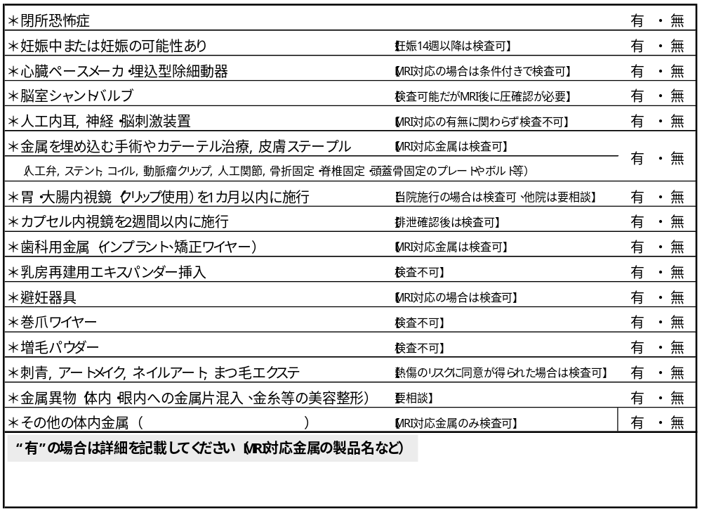
＜以下の項目の該当するものに〇をしてください。＞
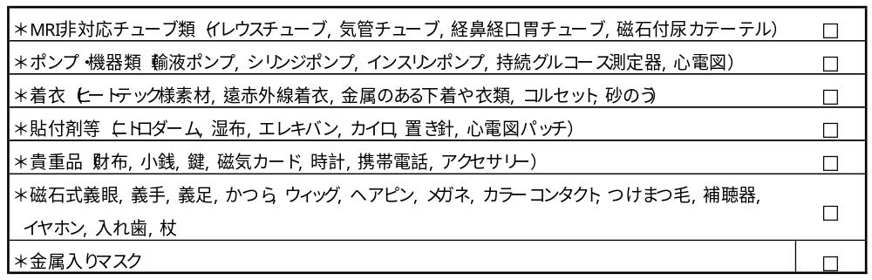
＜以下の物が装着されていないことを確認後、□に✓してください。＞

検査室問診者 検査担当技師

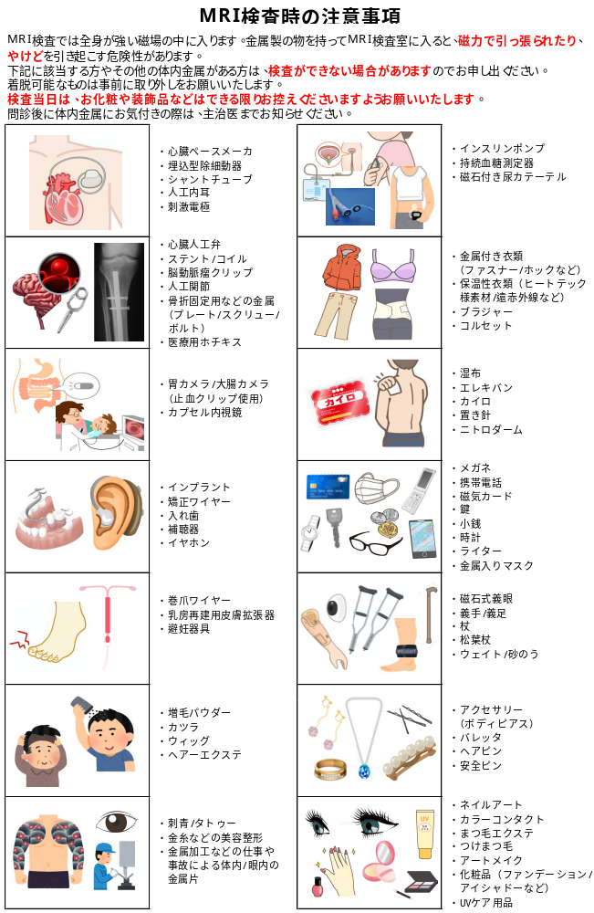

三沢市立三沢病院
MRI造影剤の説明書・同意書

氏名 検査日 年 月 日
( 年 月 日 生まれ 男 ・ 女 )
説明医師

検査当日は本用紙を必ず持参してください。

造影剤は、血管に注射して画像を見やすくし、病気の診断を正確に行うための薬です。健康な方では12時間で
大半が腎臓から排泄されます。造影剤を使用した場合、下記のような副作用・合併症が生じる可能性があります。
造影検査の必要性がこのリスクを上回る場合に造影剤を使用することになります。

(1) 0.01～0.5％の割合で吐き気、嘔吐、気分不快、じんま疹、かゆみ等軽度の副作用、0.005％の割合で血圧低下
によるショック、のどの粘膜の腫れによる呼吸困難等の重い副作用、ごくまれに死亡例も報告されています。
現在のところ、副作用の発生を正確に予測する手段はありませんが、以前の検査で副作用があった場合やぜんそく、アレルギーがある方は、副作用の発生頻度が高くなります。

(2) 透析中や重度の腎臓の機能低下がある方はMRI造影剤使用により腎性全身性線維症（NSF）という重篤な副作
用のリスクがあるため使用できません。必ずお申し出ください。

(3) 造影剤が血管外に漏れる場合があり、漏れた部位の腫れや痛みを伴うことがあります。通常は自然に吸収される
ため心配はありませんが、漏れた量が多い場合には処置が必要になることもあります。

＊ 妊娠中または妊娠の可能性がある方はお申し出ください。
造影検査後の授乳については、造影剤の母乳への移行はごくわずか（１％未満）であり、問題はないとされています。

①MＲI造影剤使用の既往 （ 有 ・ 無 ・ 不明 ） 副作用 （ 有 ・ 無 ）
副作用の内容 （ ）

②ＣＴ造影剤（ヨード造影剤）使用の既往 （ 有 ・ 無 ・ 不明 ） 副作用 （ 有 ・ 無 ）
副作用の内容 （ ）

③ぜんそく （ 有 ・ 無 ） 服薬・吸入 （ 有 ・ 無 ）
有の内容 （最終発作日： ）

④薬や食物のアレルギー （ 有 ・ 無 ） 有の内容 （ ）

⑤腎臓病 （ 有 ・ 無 ） 有の内容 （ ）

⑥てんかん・けいれん （ 有 ・ 無 ） 有の内容 （最終発作日： ）

⑦病歴・治療中の疾患 （ 有 ・ 無 ） 有の内容 （ ）

⑧血縁者の造影剤による重篤な副作用 （ 有 ・ 無 ・ 不明 ）

確認者 ： 検査室（ ）

私はMRI造影剤の説明を受け、副作用の可能性を理解しましたので、造影検査を受けることに同意します。

三沢市立三沢病院長 殿 年 月 日

患 者 氏名
家 族 氏名 （続柄）
法定代理人 氏名 （続柄）

